鸿蒙移动设备技术展望
- 鸿蒙产生背景
随着全球科技的快速发展，操作系统成为了数字世界中不可或缺的一环。华为，这家来自中国的科技巨头，在经过多年的研发与探索后，终于在2019年推出了自家的操作系统——鸿蒙（HarmonyOS）。鸿蒙系统的诞生，不仅意味着华为在核心技术上的突破，更代表着中国科技产业在全球竞争中的崛起。数字化的时代背景：数字化新时代的到来需要新的操作系统。以下五点因素孕育了鸿蒙的萌芽：IoT 与 5G：5G物联网时代的到来对操作系统提出了新的要求；中国面临“卡脖子”的挑战：独立自主的研发操作系统是迫切的需求；人工智能的兴起：AIoT场景天然要求多设备智能协同，需要一个适用于各类型机器的操作系统；大数据与云计算：TB、PB级的大数据需要一个能够提供多机互联的操作系统；全球信息安全面临挑战：网络安全威胁呈现多元化、复杂化、频发高发趋势，需要一个足够安全的系统进行保障。
- 发展历程
2012年，华为总裁任正非表示：“华为做终端操作系统是出于战略的考虑。”鸿蒙操作系统的概念首次出现在大众的视野。2016年5月，鸿蒙正式在华为公司的软件部内部立项并开始投入研发，吹响了研发鸿蒙操作系统的号角。2019年8月9号，华为正式发布了HarmonyOS 1.0，该系统率先部署在智慧屏上。2019年8月10日，（原）荣耀正式发布荣耀智慧屏、荣耀智慧屏Pro，搭载鸿蒙操作系统。华为消费者业务CEO余承东在发布会上宣布鸿蒙将进行开源。2020年9月10日，华为发布HarmonyOS 2.0。相较于HarmonyOS 1.0，此版本主要在3个方面做出重大提升：分布式的软总线、分布式的数据管理及分布式的安全，这三点将HarmonyOS的分布式能力提升到了另一个层次， 此版本可用于大屏、手表和车机。2020年12月，华为发布面向开发者提供了手机版本HarmonyOS 2.0的Beta版本，开发者可以访问华为开发者联盟官网 ，申请获取 HarmonyOS 2.0 手机开发者 Beta 版升级 。2021年6月2号，华为发布可以覆盖手机等移动终端的HarmonyOS 2.0。当时发布的系统不仅限于开发者申请升级，凡是符合条件的机型都可以尝鲜鸿蒙。可以升级该系统的设备共包含了26部华为手机、14部Honor（荣耀）手机、3部华为手表和3台平板计算机，还包括当时尚未发布的Honor V40、Huawei nova 8和Huawei nova 8 Pro三款机型。
至此，正式面向市场的覆盖手机等移动终端的鸿蒙操作系统就正式诞生了！
- 鸿蒙操作系统的技术架构
总体来说，鸿蒙的技术现阶段优势在于开放，但劣势是生态。系统在分布式部署、时延和流畅性等方面具有优势，但最大短板生态。构建一个成熟的生态是鸿蒙能否生存下去并取得胜利的关键所在。技术上，鸿蒙系统使用微内核架构。内核是操作系统内最基础的构件，因此内核的设计对于操作系统的外部特性也有着至关重要的影响。常见内核结构可以分为宏内核、微内核、混合内核、外内核等。微内核是较新内核结构，但是它拥有着众多宏内核不具有的优良特性，吸引了很多研究者。
内核结构 | 优点 | 缺点
宏内核 | 易于设计和实现、硬件性能高 | 维护成本高、容错机制差
微内核 | 提高了系统的可扩展性、增强了系统的可靠性、增强了可移植性、提供了对分布式系统的支持、任务编程、融入面向对象技术 | 通信失效率高、IPC有额外开销、Cache命中率低、内存复制
表 1 微内核、宏内核对比
微内核架构包含两类组件：核心系统和插件模块。核心系统负责通用功能，不因为业务的变化而变化。插件模块负责实现具体的业务，可以根据业务的变化而改动和扩展。微内核架构模式可以将其他应用程序的功能作为插件添加到核心应用程序，从而提供应用的可扩展性、功能分离性和独立性。微内核架构通常具有以下特征：整体敏捷度高、易部署、可测性高、功能表现优秀、可扩展性强和不易开发。
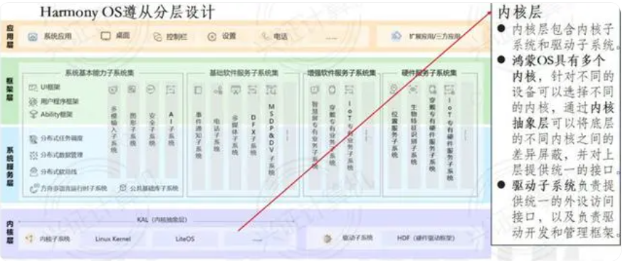
图 1 鸿蒙系统设计
鸿蒙架构的另一个很大优势是依靠分布式软总线、分布式设备虚拟化、分布式数据管理、分布式任务调度等技术，可以实现多种类、多数量的设备之间硬件的互助和资源共享。
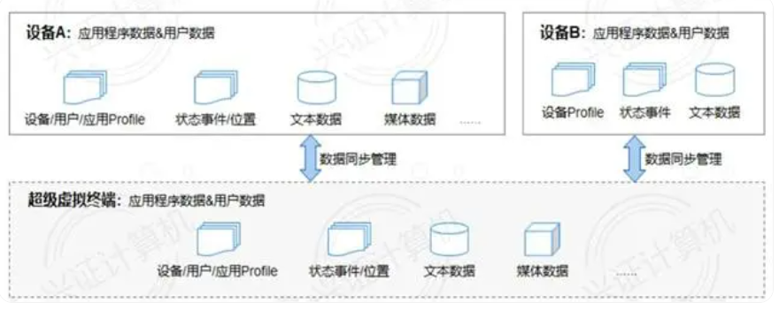
图 2 分布式数据管理
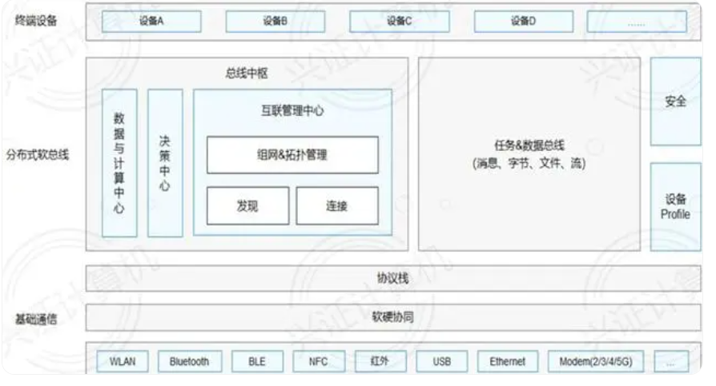
图 3 分布软总线
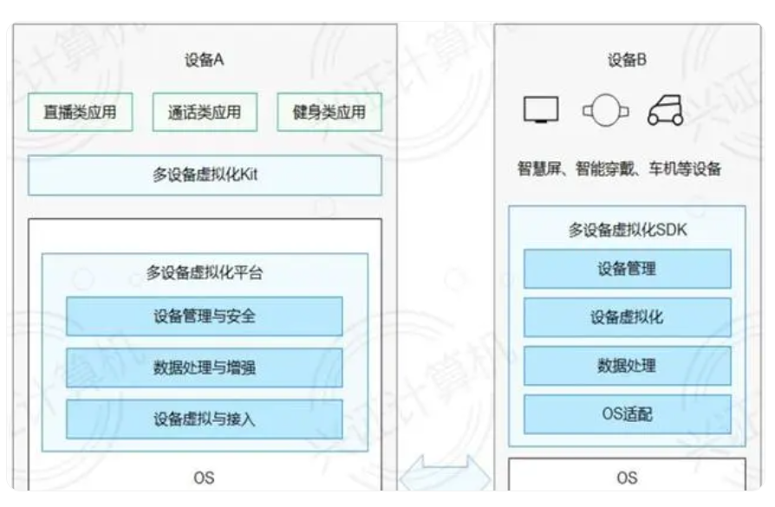
图 4分布式设备虚拟化
鸿蒙系统设计初衷是为满足全场景智慧体验的高标准链接要求，可适配手机、平板、电视、智能汽车、可穿戴设备等广泛的终端设备, 将在未来万物互联的智能社会中打造下一代操作系统。
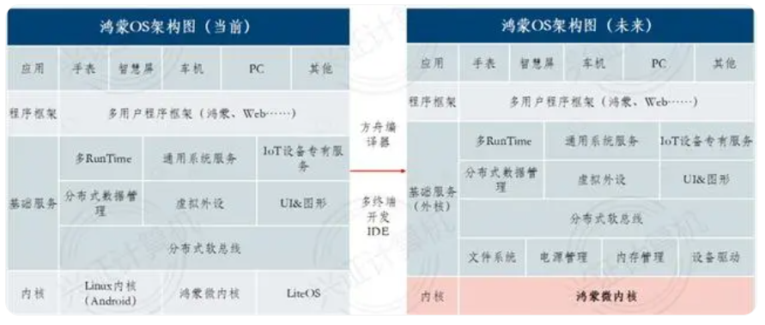
图 5鸿蒙系统当前架构和未来架构
在技术特性上，鸿蒙有着一次开发，多端部署的特点。在鸿蒙OS的框架层提供了用户程序框架、Ability框架和UI框架。它们可以支持多终端设备业务逻辑和界面逻辑的复用，这样应用跨设备的开发效率也就得到了提框架层升。另一个特点是统一OS，弹性部署。鸿蒙os通过组件化和小型化的设计方法，使得针对各种类型的设备可以按需求选择合适的部署方案。鸿蒙支持多种组件配置方案：1、支持各组件的选择，组件并不是必须被部署，可以按照需要选择合适的部件；2、支持组件内功能集的配置，可以按照需求选择性的给组件配置功能集；3、支持组件内功能集的配置，可以按照需求选择性的给组件配置功能集。除了微内核，鸿蒙的另一大卖点是方舟编译器。方舟编译器可以方便安卓APP移植到鸿蒙系统。方舟编译器是华为自主研发的编译器平台，它将以前边解释边执行的低效运行方式转变为将Java、C、C++等代码一次编译成机器码的高效运行方式，同时也实现了多语言的统一。华为官方数据表明，方舟编译器能提升24%的操作系统流畅度、44%的系统响应能力和60%的三方应用操作流畅度。

- 鸿蒙系统的广泛应用

鸿蒙系统的广泛应用可以涵盖多个领域，包括但不限于以下几个方面：
智能手机和平板电脑：鸿蒙系统可以应用于智能手机和平板电脑等移动设备，为用户提供流畅的操作界面和全新的用户体验。
智能穿戴设备：鸿蒙系统适用于智能手表、智能眼镜等穿戴设备，能够提供轻量级的操作系统和丰富的应用生态。
智能家居：鸿蒙系统可以应用于智能家居设备，如智能电视、智能音箱、智能家电等，实现设备之间的联动和智能控制。
车载系统：鸿蒙系统适用于汽车领域，可以提供车载娱乐、导航系统和车辆管理等功能，实现智能互联和驾驶辅助。
工业物联网：鸿蒙系统可以支持工业物联网应用，用于智能制造、智能物流等场景，提升生产效率和管理水平。
物联网设备：鸿蒙系统可以用于连接和管理各种物联网设备，如智能家居设备、智能传感器、工业监控设备等。它提供了高度灵活的架构，使开发人员能够轻松构建物联网生态系统。
智能城市：鸿蒙系统可以用于构建智能城市基础设施，包括智能交通管理、智能能源管理、智能环境监测等。通过集成各种传感器和设备，鸿蒙系统可以实现城市各个领域的数据汇聚和智能决策。
教育科技：鸿蒙系统可以应用于教育领域，为学生和教师提供更好的教学工具和学习资源。通过连接各种教育设备和平台，鸿蒙系统可以支持在线教育、远程学习和个性化教育。
零售业：鸿蒙系统可以与智能零售相结合，提供更智能、高效的购物体验。通过连接各种智能终端和支付系统，鸿蒙系统可以实现无缝的线上线下购物和个性化推荐。
健康医疗：鸿蒙系统可以用于健康医疗领域，例如智能健康监测设备、医疗机器人、远程医疗等。它可以帮助提高医疗服务的准确性、效率和可及性。
- 与其他主流操作系统的比较
（一）鸿蒙OS-对比苹果iOS和谷歌Andriod
鸿蒙OS 2.0采用全栈优化、动态空间存储读写器，综合性能强于iOS和安卓。
1、硬件载体上，鸿蒙可覆盖手机、电视、手表、车机、智能家居等众多设备，iOS和安卓则基本以手机为主。
2、对比iOS系统流畅但是封闭，安卓开放但是碎片化，鸿蒙的优点在于流畅、开源、分布式能力，由于天生面向IoT设备，所以增长潜力较大。对于开发者而言，鸿蒙可以一次开发多端适配，iOS和安卓均需要单独适配。
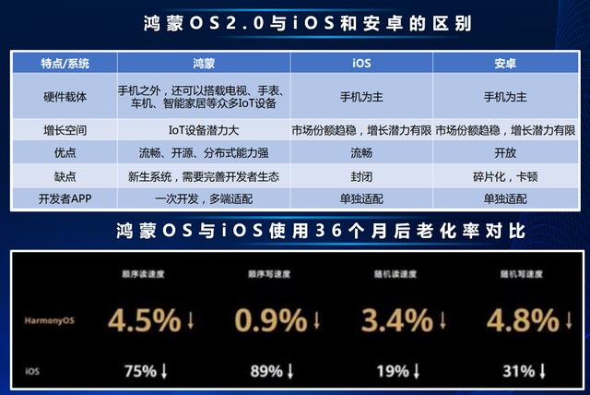
图 6鸿蒙与安卓ios的对比
（二）鸿蒙OS-对比安卓EMUI11
鸿蒙OS 在性能和安全稳定性上均优于EMUI 11
分别对鸿蒙OS 2.0和安卓EMUI 11进行测试，在流畅度、内存占用、界面UI设计以及联动方面，鸿蒙OS 2.0相比EMUI 11都更有优 势。 鸿蒙 OS 采取了 GPU 和 CPU 联合渲染技术，渲染和逻辑分离，减少重复渲染，操作更流畅，续航时间更长。
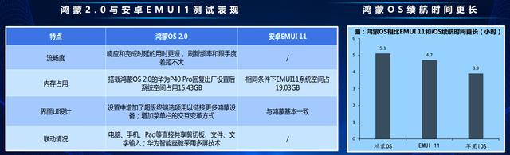
图 7鸿蒙与安卓的对比
（三）鸿蒙OS-对比主流PC端操作系统
面对日益复杂的中美关系，实现操作系统本土化研发，有助于降低对硬件系统的依赖，应对国外尖端技术封锁。 华为在垄断的桌面操作系统竞争格局中，目前产业生态难以与巨头抗衡，移动端和桌面端的多设备结合或者将成为关键。
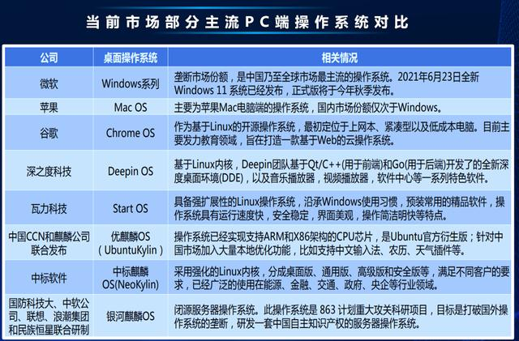
图 8 鸿蒙os对比主流pc端操作系统
（四）主流车载操作系统性能对比
智能汽车座舱底层OS市场份额高度集中
全球前三大智能座舱底层操作系统市占率达到88%：QNX(43%）、Linux+Android （35%），WinCE（10%）。自动驾驶OS格局尚不明朗，考虑到重新开发底层OS成本巨大，自动驾驶OS或基于Linux/QNX内核发展而来。
安卓有望成为第一大车载底层OS
目前主流车载操作系统主要包括QNX、Linux（含Android）、WinCE。到2023年全球Linux（含Android）市占率将达到53%，超越QNX成为全球第一大车载底层操作系统，WinCE将退出市场竞争。
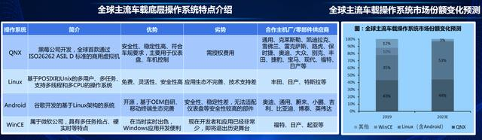
图 9全球主流车载os介绍及市场份额变化
（五）鸿蒙OS-对比谷歌Fuchsia OS
Fuchsia OS是由谷歌开发的继Android和Chrome OS之后的第三个系统
最大的特点是采用了新的内核Zircon,具有轻量级和兼容性更好两大优势：同时支持ARM和x86两大内核。因此，Fuchsia不仅可以移植到智能手机、平板、PC等个人消费电子产品上，也可以被用于车载娱乐系统等泛物联网系统，目前开发应用进程缓慢。
同类型物联网系统中，鸿蒙OS性能更优
在系统流畅度方面，鸿蒙OS的IPC(进程间通信）效率比Fuchsia OS高5倍。相比上一代系统，HarmonyOS 4 的滑动流畅性提升20%，续航增加 30 分钟。多项常用操作的响应速度也得到了大幅优化，如相机启动速度提升 57%。
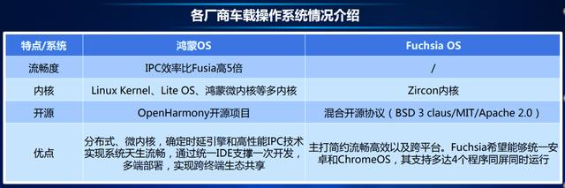
图 10与车载os的对比
- 鸿蒙生态
鸿蒙系统的生态可以概括为1+8+N。1+8+N战略的核心是1 , 即智能手机。智能手机作为鸿蒙生态的核心部分，凭借华为海思自研的麒麟芯片，为其他设备终端提供相应的通信支撑。
正是因为万物互联的场景中手机的重要性，华为始终以全球手机市场第一作为目标。
8是指PC、平板、智慧屏、音箱、眼镜、手表、车机、耳机，这8项将由华为公司亲自研发和参与市场，并且会追求市场领先地位。
N是摄像头、扫地机、智能秤等外围智能硬件，涵盖移动办公、智能家居、运动健康、影音娱乐、智慧出行五大场景模式。
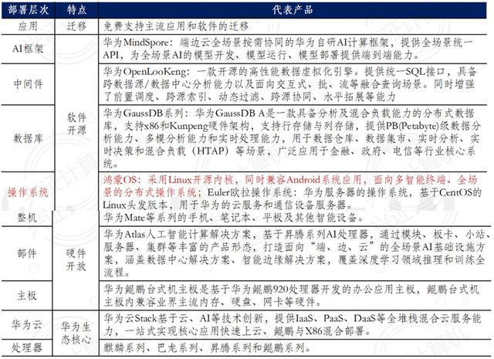
图 11各领域产品
这些领域是与鸿蒙生态的合作伙伴进行共同开发，在合作过程中，鸿蒙生态将会提供HiLink协议标准，HiAI组件，Lite OS等技术平台，同时将鸿蒙操作系统开源。
1、鸿蒙OS + 智慧屏
2019年8月，全球第一款搭载华为鸿蒙系统的荣耀智慧屏正式发布。
荣耀智慧屏作为当时首个搭载鸿蒙系统的终端产品，突破了传统电视的概念，搭载有鸿鹄818智慧芯片等三颗华为自研芯片和升降式AI摄像头，内置华为系统级视频通话功能，开创了大屏和手机的新交互方式，除了可联控智能家居，还能实现智慧双投、魔法闪投、魔法控屏等功能。
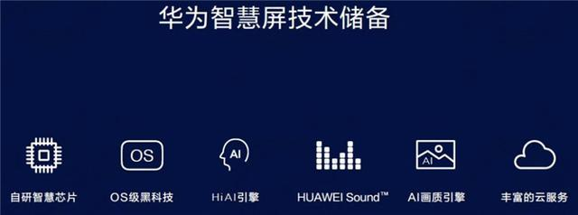
图 12鸿蒙OS + 智慧屏
2、鸿蒙OS + 智能座舱
2021年4月，华为的鸿蒙OS智能座舱正式发布。
鸿蒙OS车机操作系统是面向车的操作系统，与手机同平台。鸿蒙OS智能座舱搭载有一芯多屏、多用户并发、运行时确定性保障、分布式外设、车载网络、多部件等多种应用，提供差异化启动恢复、极速启动、多用户切换、声场控制、多部件协同等功能。
鸿蒙OS智能座船可以及时升级应用，基于其HMS-Automotive平台，开发者能够提供更好的服务与应用体验，实现人、车、家的全场景协同。
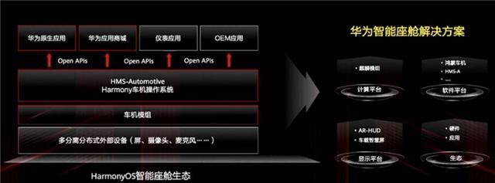
图 13鸿蒙OS + 智能座舱
同时面向车载场景增量还开发有HOS-A子系统，可实现账号、多模输入、用户程序框架、元能力框架、多媒体、公共通信、车机业务启动恢复等功能，使得自动驾驶、导航、视频、音乐和通话等业务能够在智能座舱和其他设备之间实现无缝切换，让智能驾驶变得简单、有趣、享受。
发布会现场透露，目前智能驾驶生态平台已获得30+硬件生态、50+应用生态合作伙伴支持，未来鸿蒙OS将继续加大与汽车及应用领域的开放与合作力度，与产业链一起打造智能驾驶的极致体验。
3、鸿蒙OS + 智能家电
2021年4月，作为首批支持鸿蒙系统的家电产品，美的家用智能蒸烤箱S5mini正 式上市，该智能蒸箱搭载了华为鸿蒙系统，同时搭配了鸿蒙系统的一碰连特性，可以快速完成配网。
配网成功后，手机会自动跳转到鸿蒙系统内置的轻量化产品页面，用户可以在页面中获取跟产品搭配的定制食谱，根据菜谱准备食材，即可一键启动机器、机器自动烹饪。
数字商业的终极竞争，归根到底就是操作系统的竞争，全球市值前3名的苹果、谷歌和微软，他们共同特点就是都具备操作系统。鸿蒙的推出，长远来看决定了能否在异构计算时代中取得第四张操作系统入场券的关键。
- 安全性与隐私性
安全架构：鸿蒙系统采用了多层次的安全架构，包括隔离保护、权限控制和安全验证等机制。它将核心模块与应用程序进行有效的隔离，以防止恶意应用程序对系统造成的攻击和损害。
多设备协同安全：鸿蒙系统支持设备之间的安全互联和协同工作。通过安全通信协议和加密机制，鸿蒙系统确保在不同设备之间进行数据传输时的安全性，防止数据被篡改或窃取。
权限管理：鸿蒙系统对应用程序的权限进行了精细化管理。用户可以对应用程序的权限进行控制和管理，只有在被授权的情况下才能访问和使用敏感信息和设备功能。
隐私保护：鸿蒙系统注重用户的隐私保护。它通过使用隐私保护技术，如匿名化处理、数据加密和权限控制，确保用户的个人信息不被滥用或泄露。
安全更新和维护：鸿蒙系统定期提供安全更新和维护，修复漏洞和强化系统的安全性。华为公司致力于及时解决系统漏洞和安全风险，确保用户的设备和数据安全。
- 未来展望
HarmonyOS潜在人才覆盖5大行业，10大类别，涉及通信，互联网技术，游戏，智能硬件，教育培训5大行业。HarmonyOS岗位涉及前端开发，移动开发，后端开发，互联网设计，互联网产品经理，游戏开发，交互设计，硬件开发，硬件产品经理，培训讲师10大类别。定义鸿蒙人才，培养鸿蒙人才，促使行业发展进步。
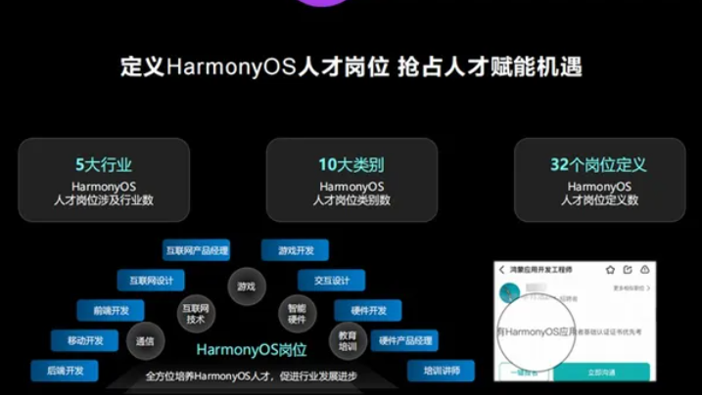
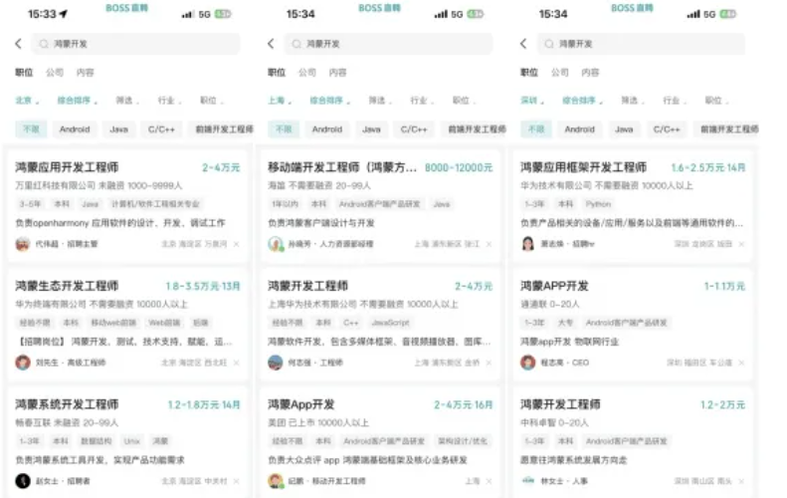
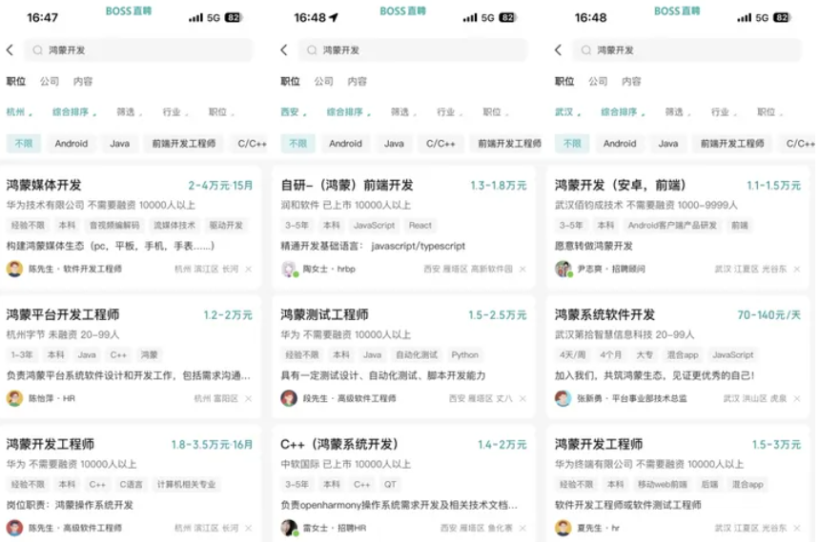
鸿蒙人才在北上深等城市的招聘需求强劲，月薪可以达到2W+，而且还在持续上升中。

挑战：鸿蒙系统独立，生态建设至关重要
华为鸿蒙系统不再兼容安卓应用，意味着华为将面临生态建设的巨大挑战。在过去，安卓应用生态的丰富性吸引了众多用户，而现在鸿蒙系统需在短时间内建立起自己的生态圈，以满足用户需求。对此，华为已启动鸿蒙原生应用的开发，并投入百亿资金支持伙伴发展，全面覆盖 18 个领域应用。然而，相较于成熟的安卓生态，鸿蒙系统仍需在应用数量和质量上迎头赶上。
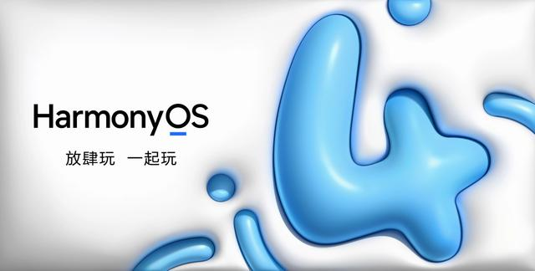
机遇：华为品牌影响力助力鸿蒙系统发展
尽管面临生态建设挑战，但华为的品牌影响力和技术实力为鸿蒙系统的发展提供了有力支持。作为全球领先的通信设备制造商和智能手机品牌，华为具备庞大的用户基础和产业链资源。这些优势有助于鸿蒙系统吸引更多开发者参与生态建设，推动鸿蒙应用的快速发展。
挑战：市场竞争加剧，鸿蒙系统需脱颖而出
在市场竞争日益激烈的背景下，鸿蒙系统要想在 iOS 和安卓系统的围剿中脱颖而出，还需在技术创新、用户体验和应用生态等方面下功夫。尤其是在物联网、5G 等新兴市场领域，鸿蒙系统需展现出明显优势，为用户带来独特的价值体验。
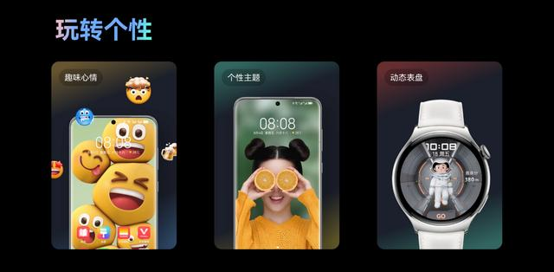
未来展望：鸿蒙系统有望实现三足鼎立
综合来看，华为鸿蒙系统在独立发展道路上面临诸多挑战，但同时也拥有巨大的发展机遇。随着华为在技术研发、市场拓展和生态建设方面的不断投入，鸿蒙系统有望在未来与 iOS 和安卓系统形成三足鼎立之势。然而，要实现这一目标，华为必须在短时间内建立起完善的生态体系，提供出色的用户体验。
总之，华为鸿蒙系统迈向独立，挑战与机遇并存。在品牌影响力、技术实力和市场需求的推动下，鸿蒙系统有望逐步完善生态建设，为用户带来全新的体验。然而，要实现与 iOS 和安卓系统三足鼎立，还需在生态建设、技术创新和市场竞争等方面付出巨大努力。让我们关注华为鸿蒙系统的最新动态，看它如何在这场操作系统之争中脱颖而出。

